МИНИСТЕРСТВО НАУКИ И ВЫСШЕГО ОБРАЗОВАНИЯ РОССИЙСКОЙ ФЕДЕРАЦИИ

Федеральное государственное автономное образовательное учреждение высшего образования

«САНКТ-ПЕТЕРБУРГСКИЙ ГОСУДАРСТВЕННЫЙ УНИВЕРСИТЕТ

АЭРОКОСМИЧЕСКОГО ПРИБОРОСТРОЕНИЯ»

КАФЕДРА КОМПЬЮТЕРНЫХ ТЕХНОЛОГИЙ

И ПРОГРАММНОЙ ИНЖЕНЕРИИ (КАФЕДРА №43)

|  |  |  |
| --- | --- | --- |
| ОТЧЕТ ЗАЩИЩЕН С ОЦЕНКОЙ: |  |  |

ПРЕПОДАВАТЕЛЬ:

|  |  |  |  |  |  |  |
| --- | --- | --- | --- | --- | --- | --- |
| Старший преподаватель | / |  | / |  | / | Е. В. Павлов |
| (должность, учёная степень, звание) |  | (подпись) |  | (дата защиты) |  | (инициалы, фамилия) |

ОТЧЕТ О ЛАБОРАТОРНОЙ РАБОТЕ №1

«ОПРЕДЕЛЕНИЕ СТРУКТУР И ЭЛЕМЕНТОВ ДАННЫХ

ПРЕДМЕТНОЙ ОБЛАСТИ. СОСТАВЛЕНИЕ СЛОВАРЯ ДАННЫХ»

ПО КУРСУ: «ПРОЕКТИРОВАНИЕ ПРОГРАММНЫХ СИСТЕМ»

|  |  |  |  |
| --- | --- | --- | --- |
| РАБОТУ ВЫПОЛНИЛ (-А) СТУДЕНТ (-КА): | 4931 | / | Е.Ю. Ильченко |
|  | (номер группы) |  | (инициалы, фамилия) |

|  |  |  |  |  |
| --- | --- | --- | --- | --- |
|  | / |  | / | 13.10.2021 |
|  |  | (подпись студента) |  | (дата отчета) |

Санкт-Петербург 2021

ВВЕДЕНИЕ

Для демонстрации процессов, которые происходят в системе, используют DFD, в свою очередь для представления данных и отношений между ними применяют модели данных. Одна из наиболее широко используемых моделей данных — диаграмма «сущность-связь» (*Entity-Relationship Diagram*, далее ERD), которую также используют в качестве инструмента для анализа требований. Основное назначение ERD заключается в анализе компонентов данных системы и их связей для определения логической или физической (реализации) структуры базы данных.   
Все элементы данных, которые представлены на ERD, подробно описывает словарь данных (*Data Dictionary*), предназначенный для сбора, организации (систематизации) и документирования конкретных фактов о системе.

Поскольку определения данных часто повторно используются в других приложениях, соответственно применение единообразных определений данных снижает вероятность возникновения ошибок интеграции и интерфейса. Таким образом, словарь данных является одним из атрибутов повышения качества разработки, так как служит для определения критериев проверки данных, облегчает поиск необходимой информации, позволяет избежать ненужных повторов и ошибок, связанных с тем, что участники проекта по-разному понимают ключевые данные.

***Цель работы*** заключается в изучение способов описания информации об используемых в системе сущностях данных и получение практических навыков составления словаря данных.

***Задачи лабораторной работы.***

Для достижения поставленной в лабораторной работе цели необходимо выполнить следующие задачи:

*Cоставить даталогическую схему реляционной модели данных (на основе ER-диаграммы):*

1. Допускается описание *фрагмента* даталогической модели:

* не менее 6 ключевых сущностей (объектов предметной области);
* суммарно не менее 24 описательных (неключевых) атрибутов.

1. Набор атрибутов для каждой сущности должен быть задан в соответствии   
   с требованиями как предметной области, так и задач, для выполнения которых предназначена система;
2. На ER-диаграмме должны быть в явном виде указаны первичные (PK) и внешние ключи (FK);
3. ER-диаграмма должна содержать одно или несколько отношений «многие ко многим» (без реструктуризации);
4. Отдельно должна быть представлена ER-диаграмма с реструктуризацией всех отношений «многие ко многим» на два отношения «один ко многим» (связующие таблицы также могут содержать дополнительные атрибуты, если в этом есть необходимость с точки зрения задач системы);
5. Представленная на ER-диаграмме информация, должна находиться в 3NF.

*Определить элементы выделенных сущностей в словаре данных:*

1. Словарь данных должен отражать минимальные критерии для проверки элементов данных (атрибуты сущностей) с точки зрения их отображения, хранения и выполняемых над ними операций; таким образом:
2. В словаре данных необходимо указать точную или предполагаемую *длину элементов в символах* (не в байтах) или диапазон числовых значений и соответствующий заданной длине тип данных. Если длина элемента неизвестна, то ограничение длины должно быть задано соответствующим типом данных. При этом рекомендуется использовать тип данных наименьшего размера, который гарантирует хранение всех возможных значений. Принятые в работе типы данных должны быть раскрыты в приложении к отчету;
3. Также требуется указать список разрешенных значений или значений по умолчанию, если это необходимо. В случае неочевидного использования атрибутов в системе, каждый такой атрибут должен быть сопровожден соответствующим пояснением.

***Индивидуальный вариант задания:***

|  |  |
| --- | --- |
| 6 | Бронирование туров |

* + - 1. Даталогическая модель базы данных

Задание на работу допускает построение неполной модели, таким образом,   
на рисунках 1 и 2 представлены *фрагменты* даталогической модели с отношением «многие-ко-многим» и его представлением в базе данных соответственно.

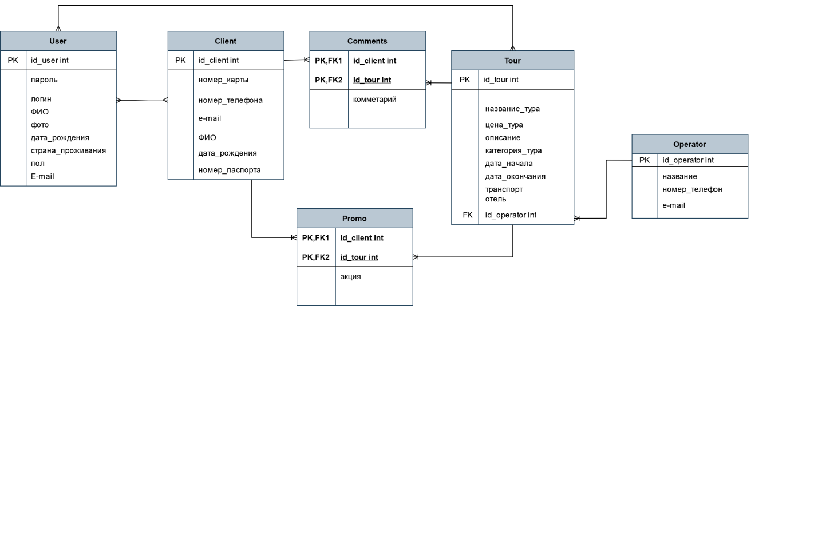

Рисунок 1 — Фрагмент даталогической модели для системы

«Бронирование туров»

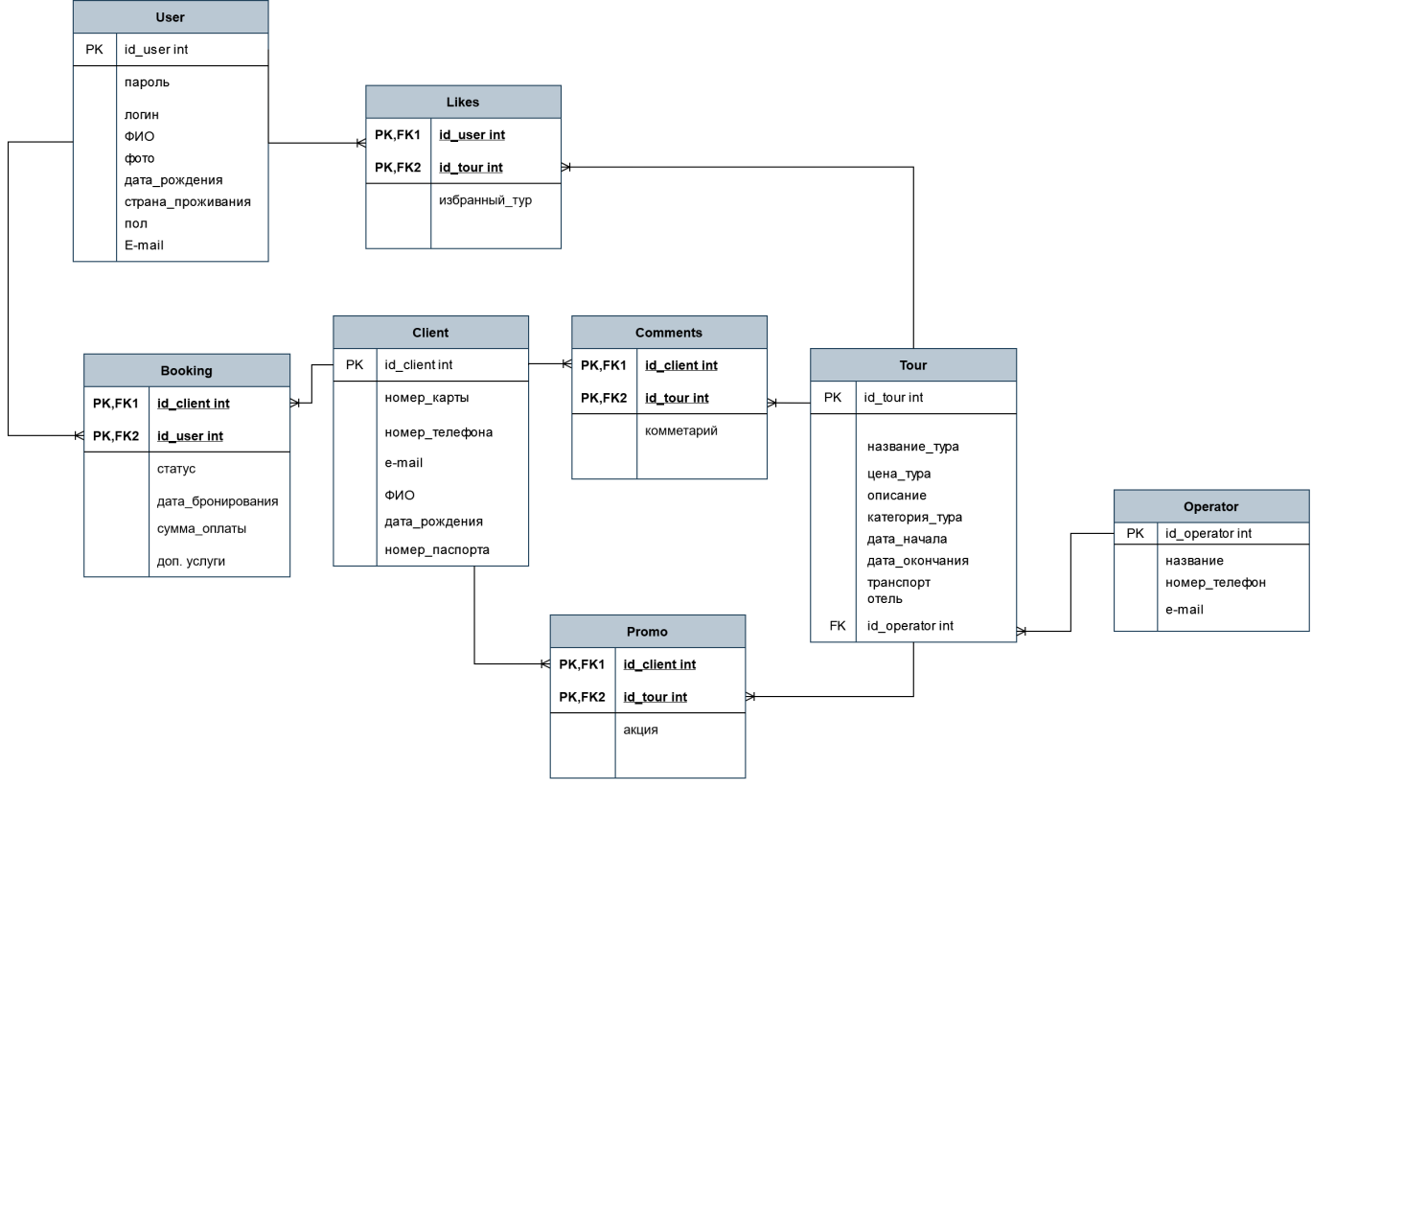

Рисунок 2 — Фрагмент даталогической модели  
с реструктуризацией отношений «многие-ко-многим»

* + - 1. Словарь данных

Принятые в словаре данных обозначения представлены в *ПРИЛОЖЕНИИ А*.

Таблица 1 — Фрагмента словаря данных для рассматриваемой системы

|  |  |  |  |
| --- | --- | --- | --- |
| Структура или  элемент данных | Тип данных | Длина | Значение |
| User | | | |
| Идентификатор | INT | 10 | (PK) Первичный ключ — автоинкрементный номер записи, генерируемый системой, начиная с 1 |
| Пароль | VARCHAR | 50 | Может содержать символы латинского алфавита, числа и символы из следующего после двоеточия списка: ! @ # $ % ^ & ? * _ Остальные символы, включая пробел, запрещены |
| ФИО | VARCHAR | 100 | Может содержать все буквенно-цифровые символы, включая символы национального алфавита |
| Логин | VARCHAR | 25 | Может содержать только символы латинского алфавита, подчеркивание и цифры |
| (Фото) | VARCHAR | 255 | Содержит путь файла |
| Дата рождения | DATE | - | Содержит дату рождения пользователя. В интерфейсе должно отображаться в формате YYYY/MM/DD |
| (Страна проживания) | VARCHAR | 50 | Может содержать все буквенно-цифровые символы, включая символы национального алфавита |
| (пол) | VARCHAR | 50 | Может содержать все буквенно-цифровые символы, включая символы национального алфавита |
| E-mail | VARCHAR | 50 | Должен соответствовать стандарту RFC 5322 |

|  |  |  |  |
| --- | --- | --- | --- |
| Likes | | | |
| User | INT | 10 | (PK, FK1) Составной внешний ключ — ссылка на часть составного первичного ключа «Идентификатор» таблицы «User» |
| Tour | INT | 10 | (PK, FK2) Составной внешний ключ — ссылка на часть составного первичного ключа «Идентификатор» таблицы «Tour» |

|  |  |  |  |
| --- | --- | --- | --- |
| Booking | | | |
| User | INT | 10 | (PK, FK1) Составной внешний ключ — ссылка на часть составного первичного ключа «Идентификатор» таблицы «User» |
| Client | INT | 10 | (PK, FK2) Составной внешний ключ — ссылка на часть составного первичного ключа «Идентификатор» таблицы «Client» |
| Статус | BIT | 1 | Поле не может быть пустым  0 – Бронирование одобрено, оплата совершена  1 – Оплата ещё не осуществлена |
| Дата бронирования | DATE | - | В интерфейсе должно отображаться в формате YYYY/MM/DD |
| Сумма оплаты | DECIMAL | 18,2 | Может содержать все буквенно-цифровые символы |
| Доп. услуги | TEXT | - | Информация о доп. услугах включенных в сумму оплаты |

|  |  |  |  |
| --- | --- | --- | --- |
| Client | | | |
| Идентификатор | INT | 10 | (PK) Первичный ключ — автоинкрементный номер записи, генерируемый системой, начиная с 1 |
| Номер карты | INT | 16 | В интерфейсе должно отображаться в формате последовательности цифр |
| Номер телефона | VARCHAR | 50 | Может содержать все буквенно-цифровые символы |
| E-mail | VARCHAR | 50 | Должен соответствовать стандарту RFC 5322 |
| ФИО | VARCHAR | 100 | Может содержать все буквенно-цифровые символы, включая символы национального алфавита |
| Дата рождения | DATE | - | Содержит дату рождения пользователя. В интерфейсе должно отображаться в формате YYYY/MM/DD |
| Номер паспорта | VARCHAR | 255 | Может содержать все буквенно-цифровые символы |

|  |  |  |  |
| --- | --- | --- | --- |
| Comments | | | |
| Client | INT | 10 | (PK, FK1) Составной внешний ключ — ссылка на часть составного первичного ключа «Идентификатор» таблицы «Client» |
| Tour | INT | 10 | (PK, FK2) Составной внешний ключ — ссылка на часть составного первичного ключа «Идентификатор» таблицы «Tour» |
| Комментарий | TEXT | - | Комментарий к туру |
| Дата | DATE | - | Содержит дату написания комментария. В интерфейсе должно отображаться в формате YYYY/MM/DD |

|  |  |  |  |
| --- | --- | --- | --- |
| Tour | | | |
| Идентификатор | INT | 10 | (PK) Первичный ключ — автоинкрементный номер записи, генерируемый системой, начиная с 1 |
| Название тура | VARCHAR | 25 | Может содержать только символы латинского алфавита, подчеркивание и цифры |
| Цена тура | VARCHAR | 50 | Может содержать все буквенно-цифровые символы |
| (Описание) | TEXT | - | Кратка информация о туре |
| (Категория тура) | VARCHAR | 100 | Может содержать только символы латинского алфавита. |
| Дата начала | DATE | - | В интерфейсе должно отображаться в формате YYYY/MM/DD |
| Дата окончания | DATE | - | В интерфейсе должно отображаться в формате YYYY/MM/DD |
| (Отель) | VARCHAR | 50 | Может содержать все буквенно-цифровые символы. Содержит название отеля |
| (Транспорт) | VARCHAR | 255 | Может содержать все буквенно-цифровые символы. Содержит информацию о способе переезда до места отдыха и обратно. |
| Operator | INT | 10 | (FK) Составной внешний ключ — ссылка на часть составного первичного ключа «Идентификатор» таблицы «Operator» |

|  |  |  |  |
| --- | --- | --- | --- |
| Operator | | | |
| Идентификатор | INT | 10 | (PK) Первичный ключ — автоинкрементный номер записи, генерируемый системой, начиная с 1 |
| Название | VARCHAR | 50 | Может содержать все буквенно-цифровые символы. |
| Номер телефона | VARCHAR | 50 | Может содержать все буквенно-цифровые символы. |
| E-mail | VARCHAR | 50 | Должен соответствовать стандарту RFC 5322 |

|  |  |  |  |
| --- | --- | --- | --- |
| Promo | | | |
| Client | INT | 10 | (PK, FK1) Составной внешний ключ — ссылка на часть составного первичного ключа «Идентификатор» таблицы «Client» |
| Tour | INT | 10 | (PK, FK2) Составной внешний ключ — ссылка на часть составного первичного ключа «Идентификатор» таблицы «Tour» |
| Акция | TEXT | - | Кратка информация об акции |

ЗАКЛЮЧЕНИЕ

В результате выполнения настоящей лабораторной работы рассмотрены два основных метода моделирования данных: ER-диаграмма и словарь данных.

В соответствии с формулировкой задания составлен фрагмент даталогической модели для системы «Бронирование туров». Модель построена на основе ER-диаграммы и включает в себя следующие сущности:

Пользователь;

Понравившийся тур;

Забронированный тур;

Клиент;

Комментарий;

Тур;

Акция;

Туроператор;

Представленная на ER-диаграмме информация, находиться в 3NF.

Составлен словарь данных, который включает в себя минимальные критерии для проверки элементов данных, такие как тип данных, длина и возможные или заданные значения.

Представленные в работе методы моделирования данных не являются взаимоисключающими, так как выполняют разные задачи. Однако словарь данных может быть дополнен соответствующими ER-диаграммами (как и наоборот).

Таким образом, можно заключить, что выполненная работа соответствует поставленной задаче и отвечает всем сформулированным в задании требованиям.

СПИСОК ИСПОЛЬЗОВАННЫХ ИСТОЧНИКОВ

1. Вигерс, Карл. Разработка требований к программному обеспечению = Software Requirements: пер. с англ.; 3-е издание, дополненное / Карл Виггерс, Джой Битти — СПб.: Издательство «BHV», 2020. — 736 с.: ил.
2. What is Entity Relationship Diagram (ERD)? [Электронный ресурс]. — Visual Paradigm, 2021. — URL: <https://www.visual-paradigm.com/guide/data-modeling/what-is-entity-relationship-diagram/> (дата обращения: 20.09.2021)
3. SQL Data Types for MySQL, SQL Server, and MS Access [Электронный ресурс]. — W3Schools, 1999-2021. — URL: <https://www.w3schools.com/sql/sql_datatypes.asp> (дата обращения: 20.09.2021)
4. MySQL 8.0 Reference Manual: Chapter 11 Data Types [Электронный ресурс]. — Oracle Corporation, 2021. — URL: <https://dev.mysql.com/doc/refman/8.0/en/data-types.html> (дата обращения: 20.09.2021)

ПРИЛОЖЕНИЕ А

Принятые в работе типы данных

|  |  |  |
| --- | --- | --- |
| 1 | TINYINT | Целочисленный тип размером 1 байт  Со знаком от -128 до 127, без знака от 0 до 255 |
| 2 | SMALLINT | Целочисленный тип размером 2 байта  Со знаком от -32 768 до 32 767, без знака от 0 до 65 535 |
| 3 | MEDIUMINT | Целочисленный тип размером 3 байта  Со знаком от -8 388 608 до 8 388 607, без знака от 0 до 16 777 215 |
| 4 | INT | Целочисленный тип размером 4 байта  Со знаком от -2 147 483 648 до 2 147 483 647, без знака от 0 до 4 294 967 295 |
| 5 | BIGINT | Целочисленный тип размером 8 байт  Со знаком от -263 до 263 -1, без знака от 0 до 264 -1 |
|  | | |
| 6 | DECIMAL | Тип с фиксированной точкой  DECIMAL (size, d), где size — общее количество цифр (максимум 65),  d — количество цифр после точки (максимальное значение для d — 30).  Значения по умолчанию — 10 (для size) и 0 (для d). |
| 7 | FLOAT | Тип с плавающей точкой размером 4 байта  В текущих версиях данный тип выражается как FLOAT (n), где n определяет, будет ли значение сохранено как FLOAT или преобразовано в DOUBLE.  При n от 0 до 23 значение хранится в виде 4-байтового столбца с одинарной точностью, при n от 24 до 53 в виде 8-байтового столбца с двойной точностью (тип DOUBLE). По умолчанию значение n равно 53 (двойная точность).  Диапазон значений для одинарной точности:  от -3.40E+38 до -1.18E-38, 0 и от 1.18E-38 до 3.40E+38  Диапазон значений для двойной точности:  от -1.79E+308 до -2.23E-308, 0 и от 2.23E-308 до 1.79E+308 |
| 8 | DOUBLE | Тип с плавающей точкой размером 8 байт (двойная точностью) |
|  | | |
| 9 | BIT | Целочисленный тип данных, который может принимать значения 0, 1  или NULL (используется для хранение битовых значений)  BIT (n), где n — количество битов (от 1 до 64) |
|  | | |
| 10 | DATE | Хранение даты в формате YYYY-MM-DD  Поддерживает диапазон от 1000-01-01 до 9999-12-31 |
| 11 | DATETIME | Хранение даты и времени в формате YYYY-MM-DD hh:mm:ss  Поддерживает диапазон от 1000-01-01 00:00:00 до 9999-12-31 23:59:59 |
| 12 | TIME | Хранение значения времени в формате hh:mm:ss  Поддерживает диапазон от -838:59:59 до 838:59:59  Используется не только для представления времени дня (которое должно быть меньше 24 часов), но и для прошедшего времени или временного интервала между двумя событиями |
| 13 | YEAR | Хранение значения года в формате YYYY  Тип YEAR занимает 1 байт, поэтому поддерживает диапазон от 1901 до 2155 и 0000 (MySQL 8.0 не поддерживает задание года в двузначном формате) |
| 14 | CHAR | Строка фиксированной длины (может содержать буквы, цифры и специальные символы).  CHAR (size), где size — длина строки в символах (от 0 до 255, по умолчанию 1) |
| 15 | VARCHAR | Строка переменной длины (может содержать буквы, цифры и специальные символы).  VARCHAR (size), где size — максимальная длина строки в символах  (от 0 до 65535) |
| 16 | TINYTEXT | Хранение строки максимальной длины в 255 символов |
| 17 | TEXT | Хранение строки максимальной длины в 65 535 символов |
| 18 | MEDIUMTEXT | Хранение строки максимальной длины в 16 777 215 символов |
| 19 | LONGTEXT | Хранение строки максимальной длины в 4 294 967 295 символов |
|  | | |
| 20 | BINARY | Аналог CHAR, но данные хранятся в виде бинарной строки (бинарная строка состоит только из символов 0 и 1)  BINARY (size), где size — длина строки в байтах (от 0 до 255, по умолчанию 1) |
| 21 | VARBINARY | Аналог VARCHAR, но данные хранятся в виде бинарной строки  VARBINARY (size), где size — максимальная длина строки в байтах  (от 0 до 65535) |
| 22 | TINYBLOB | Хранение BLOB размером до 255 байт включительно |
| 23 | BLOB | Хранение BLOB размером до 65 535 байт включительно |
| 24 | MEDIUMBLOB | Хранение BLOB размером до 16 777 215 байт включительно |
| 25 | LONGBLOB | Хранение BLOB размером до 4 294 967 295 байт включительно |
|  | | |
| 26 | ENUM | Специальный строковый тип, который принимает только одно значение из фиксированного списка значений.  В списке ENUM, который определяется во время создания таблицы в базе данных, можно задать до 65 535 значений. Все недопустимые значения (которых нет в списке) при добавлении заменяются на пустые строки. |